1. kartica
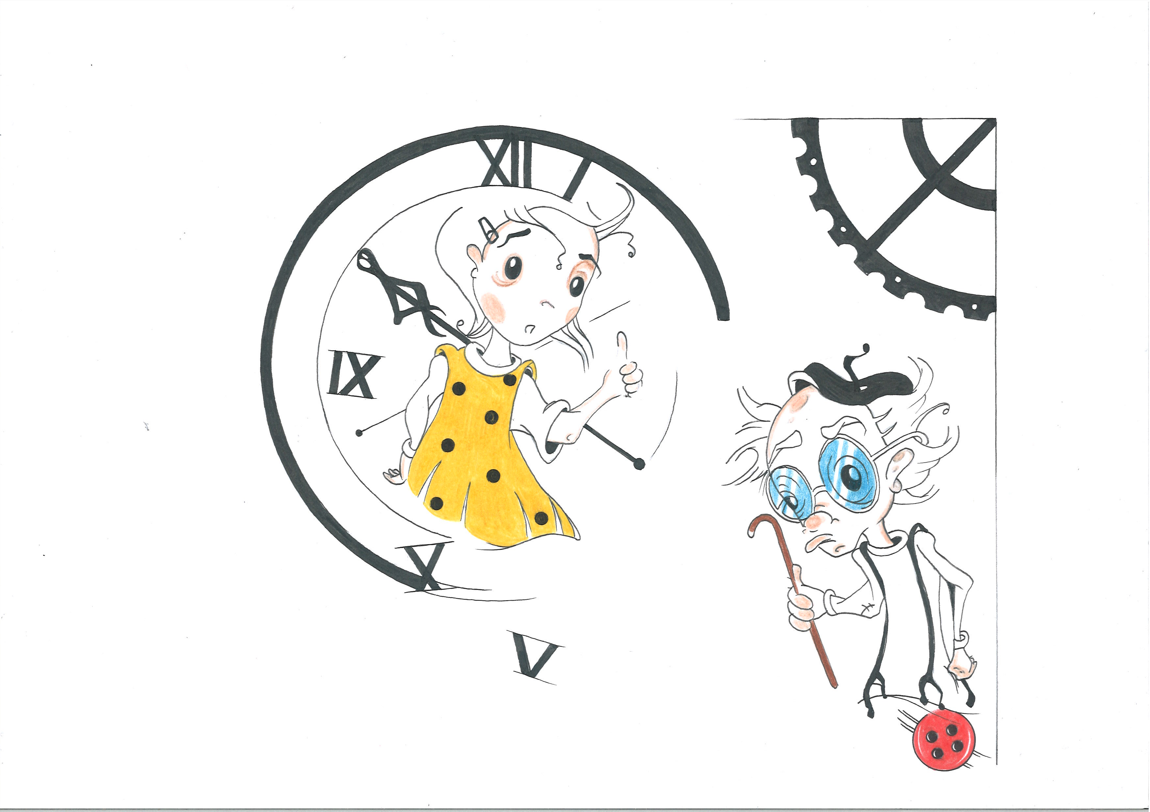
Glagoli su promjenjiva vrsta riječi.
Zadatak
Na primjeru dokaži da su glagoli promjenjiva vrsta riječi.

4. kartica
Glagolska je osoba jedno od glagolskih obilježja.
Zadatak
Navedi koje glagolske osobe razlikujemo u jednini i množini.

5. kartica
Glagolski je broj jedno od glagolskih obilježja.
Zadatak
Navedi koje glagolske brojeve razlikujemo. Izreci jednu rečenicu u jednini i množini.

6. kartica
Prezent je glagolski oblik kojim izričemo sadašnje vrijeme.
Zadatak
Izreci rečenicu u kojoj ćeš uporabiti glagol u prezentu.

2. kartica
Glagoli su riječi koje izriču radnju, stanje i zbivanje.
Zadatak
Navedi jedan primjer glagola radnje, glagola stanja i glagola zbivanja.

3. kartica
Glagolsko je vrijeme jedno od glagolskih obilježja.
Zadatak
Imenuj glagolsko vrijeme za izricanje prošlosti, sadašnjosti i budućnosti.

7. kartica
Niječni oblik prezenta tvorimo s pomoću čestice ne.
Zadatak
Izreci rečenicu u kojoj ćeš uporabiti niječni oblik prezenta.

8. kartica
Upitni oblik prezenta tvorimo s pomoću čestice li.
Zadatak
Izreci rečenicu u kojoj ćeš uporabiti upitni oblik prezenta.

9. kartica
Perfekt je glagolski oblik kojim izričemo prošle radnje.
Zadatak
Izreci rečenicu u kojoj ćeš uporabiti glagol u perfektu.

12. kartica
Futur prvi glagolski je oblik kojim izričemo buduće radnje.
Zadatak
Izreci rečenicu u kojoj ćeš uporabiti glagol u futuru prvome.

11. kartica
Upitni oblik perfekta tvorimo s pomoću pomoćnoga glagola biti i upitne čestice li.
Zadatak
Izreci rečenicu u kojoj ćeš uporabiti upitni oblik perfekta.

10. kartica
Niječni oblik perfekta tvorimo s pomoću pomoćnoga glagola biti.
Zadatak
Izreci rečenicu u kojoj ćeš uporabiti niječni oblik perfekta.

13. kartica
Niječni oblik futura prvoga tvorimo s pomoću niječnoga prezenta pomoćnoga glagola htjeti.
Zadatak
Izreci rečenicu u kojoj ćeš uporabiti niječni oblik futura prvoga.

15. kartica
U hrvatskome jeziku postoje pomoćni glagoli biti i htjeti.
Zadatak
Navedi kako glase nenaglašeni prezenti pomoćnih glagola biti i htjeti.

14. kartica
Upitni oblik futura prvoga tvorimo s pomoću pomoćnoga glagola htjeti i upitne čestice li.
Zadatak
Izreci rečenicu u kojoj ćeš uporabiti upitni oblik futura prvoga.

18. kartica
Perfekt, prezent i futur prvi glagolska su vremena.
Zadatak
Navedi primjer rečenice u prezentu, a zatim je izreci u perfektu i futuru prvome.

17. kartica
U hrvatskome jeziku postoje pomoćni glagoli biti i htjeti.

Zadatak
Navedi kako glasi futur prvi pomoćnih glagola biti i htjeti.

16. kartica
U hrvatskome jeziku postoje pomoćni glagoli biti i htjeti.

Zadatak
Navedi kako glasi perfekt pomoćnih glagola biti i htjeti.

20. kartica
Perfekt, prezent i futur glagolska su vremena.
Zadatak
Navedi primjer rečenice u futuru prvome, a zatim je izreci u perfektu i prezentu.

19. kartica
Perfekt, prezent i futur prvi glagolska su vremena.
Zadatak
Navedi primjer rečenice u perfektu, a zatim je izreci u prezentu i futuru prvome.

